**Homework-6**

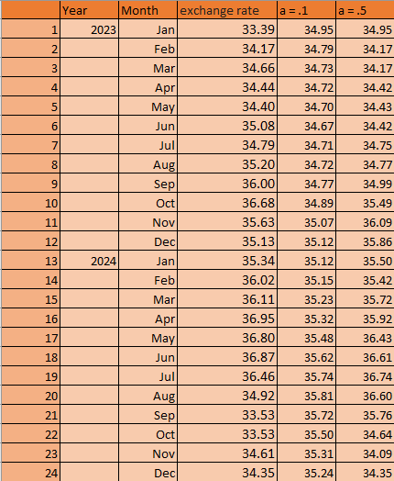ข้อมูลอัตราแลกเปลี่ยนระหว่างค่าเงิน USD เป็น THB ในช่วงปี ค.ศ. 2023 และ 2024

ตารางข้อมูล

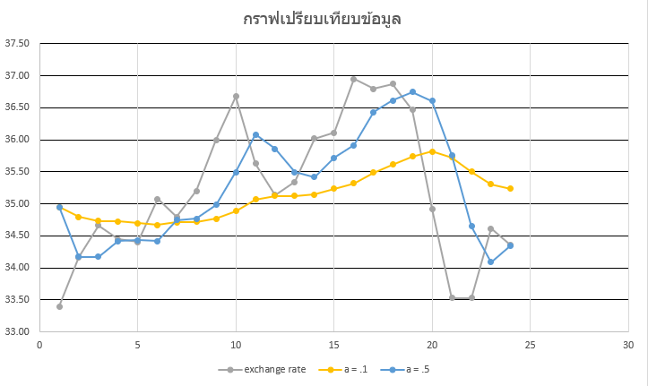

กราฟเปรียบข้อมูล

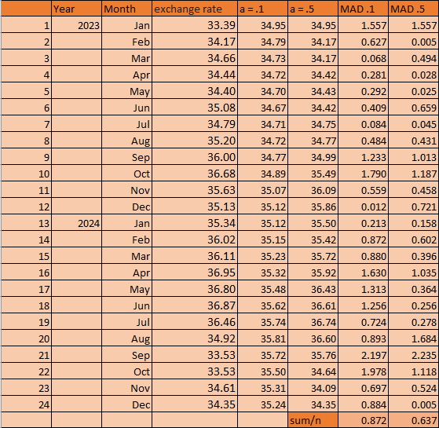 ซึ่งจะบอกได้ว่าค่าอัตราแลกเปลี่ยนเป็นอย่างไรในแต่ละเดือน เปรียบเทียบข้อมูลจริง และข้อมูลที่ทำนาย ทั้งที่มีค่าแอลฟ่า เท่ากับ 0.1 และ 0.5

ตารางคำนวณหาค่าเฉลี่ยความคลาดเคลื่อนสมบูรณ์ (Mean Absolute : MAD)

ซึ่ง ค่า MAD ที่ a = 0.1 มีค่าเท่ากับ 0.872

และ ค่า MAD ที่ a = 0.5 มีค่าเท่ากับ 0.637

แสดงว่า ค่าปรับเรียบ a=0.5 ใช้พยากรณ์ได้ดีกว่า a=0.1 เนื่องจากมีค่า MAD ที่น้อยกว่า

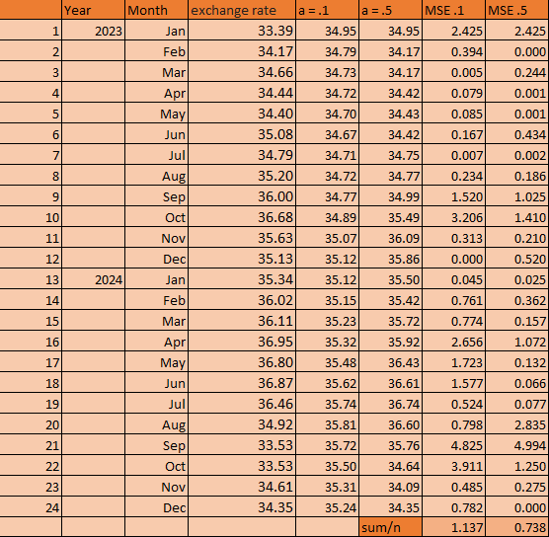ตารางคำนวณหาค่าเฉลี่ยความคลาดเคลื่อนกำลังสอง (Mean Square Error : MSE)

ซึ่ง ค่า MSE ที่ a = 0.1 มีค่าเท่ากับ 1.137

และ ค่า MSE ที่ a = 0.5 มีค่าเท่ากับ 0.738

แสดงว่า ค่าปรับเรียบ a=0.5 ใช้พยากรณ์ได้ดีกว่า a=0.1 เนื่องจากมีค่า MSE ที่น้อยกว่า